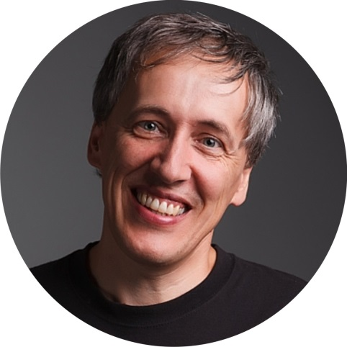
Tomáš Holub
*1968
Designer šperku a výtvarník
Pocházím z Prahy, poslední tři roky žiju a tvořím v Bělé pod Bezdězem.
Svou tvůrčí činností chci přispět ke zlepšení obecného vkusu, k upgradu pravých mozkových hemisfér. Pomoct vidět svět moderní, svěží, zbavený balastu a kýče.
Ve své práci se pohybuji na pomezí designu a umění. Je to dáno i tím, že jsem ovlivněn svou původní profesí produktového a interiérového designéra.
V současnosti se zabývám autorským šperkem a malbou.
Šperky vyrábím zejména z hliníku, kde rozvíjím unikátní technologii eloxování. Tíhnu k minimalistickému projevu. V detailu u mě vládne jednoduchá, hravá, ale důmyslná estetika, v celkovém pojetí jsou však mé šperky spíše výrazné až extravagantní.
Oproti tomu malba pro mě představuje především únik z dnešního přetechnizovaného a přemedializovaného světa. Návrat k přírodě a ke stovkám let starým technikám. Cyklus „Doteky krajiny“ představuje můj pohled na současnou krajinu a abstraktní vyjádření její krásy skrze esenciální výtažky… Mou snahou je zachytit neovlivnitelný a nezvratný vliv času na běh věcí. Neúprosné pomalé procesy přeměn od zrodu, přes fáze vývoje až po zánik. Inspirací jsou mi prosté přírodní jevy a prvky, ztrouchnivělý strom v lese, vyschlá kaluž na polní cestě, omšelá, zvětralá stěna staré kůlny… Objekty, kterých jsme si díky jejich každodenní obyčejnosti už přestali všímat, přitom tak úžasné, že si zaslouží pozornost. Obrazy zpracovávám originální technikou štukové malby, jejíž původ lze vystopovat až do období renesance. Díky tomu mají surový a přírodní charakter plný mnohovrstevnatých struktur, které často kombinuji s dalšími materiály do asambláží.

